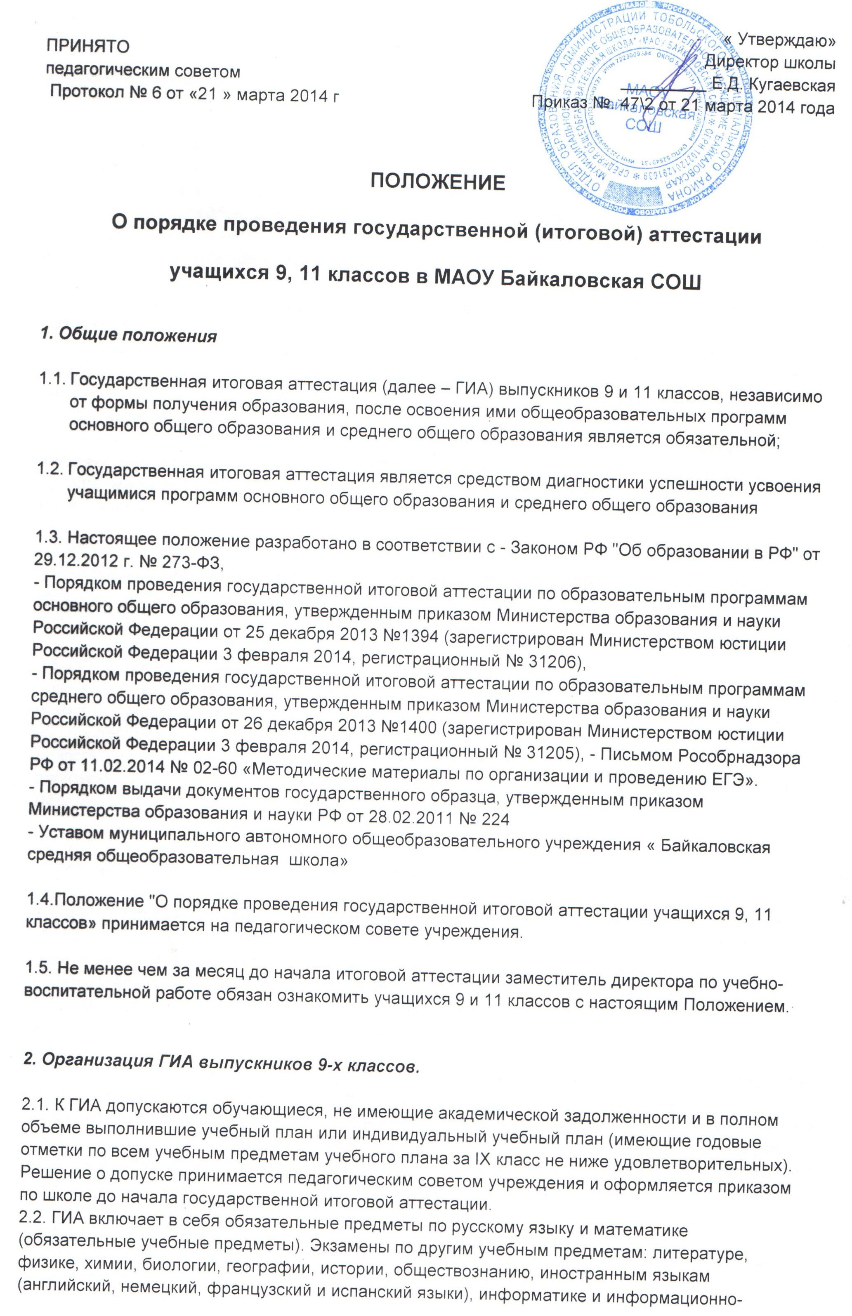
коммуникационным технологиям (ИКТ) обучающиеся сдают на добровольной основе по своему выбору

2.3. ГИА проводится:
- в форме основного государственного экзамена (далее – ОГЭ) с использованием контрольных измерительных материалов письменных и устных экзаменов в сроки, установленные Министерством образования РФ.
- в форме письменных и устных экзаменов с использованием текстов, тем, заданий, билетов (далее – государственный выпускной экзамен, ГВЭ) – для обучающихся с ограниченными возможностями здоровья, обучающихся детей-инвалидов и инвалидов, освоивших образовательные программы основного общего образования (по отдельным учебным предметам по их желанию проводится в форме ОГЭ)

2.4. Повторно к сдаче ГИА по соответствующему учебному предмету в текущем году по решению ГЭК допускаются следующие обучающиеся:
- получившие на ГИА неудовлетворительный результат по одному из обязательных учебных предметов;
- не явившиеся на экзамены по уважительным причинам (болезнь или иные обстоятельства, подтвержденные документально);
- не завершившие выполнение экзаменационной работы по уважительным причинам (болезнь или иные обстоятельства, подтвержденные документально);
- апелляция которых о нарушении установленного порядка проведения ГИА конфликтной комиссией была удовлетворена;

2.5. Результаты ГИА признаются удовлетворительными в случае, если обучающийся по обязательным учебным предметам набрал минимальное количество баллов, определенное органом исполнительной власти субъекта Российской Федерации, осуществляющим государственное управление в сфере образования.

2.6. Обучающиеся, не завершившие основное общее образование, не прошедшие ГИА или получившие на ГИА неудовлетворительные результаты более чем по одному обязательному учебному предмету, либо получившим повторно неудовлетворительный результат по одному
из этих предметов на ГИА в дополнительные сроки, по усмотрению родителей (законных представителей) оставляются на повторное обучение, переводятся на обучение по адаптированным образовательным программам в соответствии с рекомендациями психолого-медико-педагогической комиссии либо на обучение по индивидуальному учебному плану.

3. Организация ГИА выпускников 11-х классов.

3.1. К ГИА допускаются обучающиеся, не имеющие академической задолженности и в полном объеме выполнившие учебный план или индивидуальный учебный план (имеющие годовые отметки по всем учебным предметам учебного плана за каждый год обучения по образовательной программе среднего общего образования не ниже удовлетворительных). Решение о допуске принимается педагогическим советом школы и оформляется приказом до начала государственной итоговой аттестации.

3.2. ГИА проводится по русскому языку и математике (далее – обязательные учебные предметы). Экзамены по другим учебным предметам – литературе, физике, химии, биологии, географии, истории, обществознанию, иностранным языкам (английский, немецкий, французский и испанский языки), информатике и информационно-коммуникационным технологиям (ИКТ), – обучающиеся сдают на добровольной основе по своему выбору и определяется выпускниками самостоятельно, для чего не позднее 1 марта текущего года они подают в школу заявление о сдаче экзаменов.

3.3. ГИА проводится:
- в форме единого государственного экзамена (далее – ЕГЭ) с использованием контрольных измерительных материалов, представляющих собой комплексы заданий стандартизированной
формы (далее – КИМ). - в форме государственного выпускного экзамена (далее – ГВЭ) с
использованием текстов, тем, заданий, билетов – для обучающихся с ограниченными возможностями здоровья или для обучающихся детей-инвалидов и инвалидов по образовательным программам среднего общего образования (по отдельным учебным предметам по их желанию проводится в форме ЕГЭ)

3.4. Расписание и продолжительность проведения ЕГЭ и ГВЭ ежегодно определяются Минобрнауки России

3.5. По решению председателя ГЭК повторно допускаются к сдаче экзаменов в текущем году по соответствующему учебному предмету в дополнительные сроки обучающиеся, получившие на ГИА неудовлетворительный результат по одному из обязательных учебных
предметов.

4. Порядок выпуска обучающихся и выдача документов об образовании

4.1. Выпускникам 9 и 11 классов, прошедших государственную итоговую аттестацию, выда.тся документ государственного образца о соответствующем уровне образования:

- выпускникам 9-х классов аттестат об основном общем образовании;
- выпускникам 11-х классов аттестат о среднем общем образовании.
- выпуск учащихся 9 и 11 классов оформляется протоколом педсовета, на основании которого издаётся приказ по школе.

4.2. В аттестат об основном общем образовании выставляются итоговые отметки в соответствии с Порядком выдачи документов государственного образца, утвержденным приказом Министерства образования и науки РФ от 28.02.2011 № 224.
В аттестат выпускнику о среднем общем образовании, получившему удовлетворительные результаты на ГИА, выставляются итоговые отметки:
о среднем общем образовании
- по каждому общеобразовательному предмету инвариантной части базисного учебного плана.
- по каждому общеобразовательному предмету вариативной части учебного плана, изучавшемуся выпускником, в случае если на его изучение отводилось по учебному плану не менее 64 часов за два учебных года.
- Итоговые оценки определяются как среднее арифметическое годовых отметок выпускников за 10, 11 классы и выставляются в аттестат целыми числами в соответствии с правилами математического округления.

4.3. В документе об образовании отметка по каждому предмету проставляется цифрами и в скобках словами: 5 (отлично), 4 (хорошо), 3 (удовлетворительно). Учащемуся, освобожденному от занятий по технологии, физической культуре в документе об образовании запись не
делается.

4.4. Обучающимся 9-х классов, не завершившим основного общего образования, не прошедшим государственной итоговой аттестации или получившим на государственной итоговой аттестации
неудовлетворительные результаты, выдается справка об обучении в образовательном учреждении

4.5. Обучающимся 11 классов, не завершившим среднего общего образования, не прошедшим государственной итоговой аттестации или получившим на государственной итоговой аттестации
неудовлетворительные результаты по русскому языку и математике, либо получившим повторно неудовлетворительный результат по одному из этих предметов, выдается справка об обучении в образовательном учреждении.

5. Награждение выпускников

5.1. За особые успехи в учении выпускники школы могут награждаться золотой медалью и похвальными грамотами.
5.2. Выпускнику 9 класса, имеющему годовые и итоговые отметки "5" по всем предметам выдаётся аттестат об основном общем образовании с отличием.
5.3. Решение о награждении выпускников золотой медалью и похвальной грамотой принимаются педагогическим советом школы.

6. Изменения и дополнения

6.1. Положение об итоговой аттестации может быть изменено и дополнено в соответствии с вновь изданными нормативными актами муниципального, регионального, федерального органов Управления образованием.

6.2. Учащиеся 9 и 11 классов, их родители (законные представители) должны быть своевременно (не менее чем за две недели до начала итоговой аттестации) ознакомлены со всеми изменениями и дополнениями, внесёнными в данное Положение.

